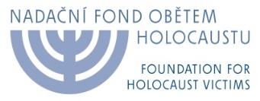
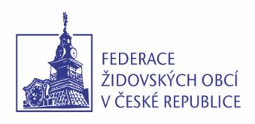
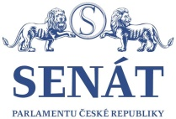

Oznámení ČTK a médiím

Vzpomínkové setkání přeživších holocaustu
v Hlavním sále Senátu Parlamentu ČR,
pátek 27. ledna 2017

Federace židovských obcí v České republice a Nadační fond obětem holocaustu oznamují, že ve spolupráci s kanceláří Senátu Parlamentu ČR a pod záštitou předsedy Senátu pana Milana Štěcha letos již jedenáctým rokem pořádají vzpomínkové setkání u příležitosti Dne památky obětí holocaustu a předcházení zločinům proti lidskosti, v pátek 27. 1. 2017 v Hlavním sále Senátu od 10.00 hodin.
Dne 27. ledna 1945 byl osvobozen koncentrační a vyhlazovací tábor Osvětim (Auschwitz). 27. leden se stal Mezinárodním dnem památky obětí holocaustu.

Vzpomínkového setkání se zúčastní desítky přeživších nacistických koncentračních táborů, někteří společně se svými dětmi, zástupci organizací, které sdružují bývalé vězně a vězenkyně (jako jsou např. Terezínská iniciativa, Historická skupina Osvětim, Ukrývané děti, Svaz židovských vojáků a odbojářů a Sdružení Schwarzheide), vrchní zemský rabín, arcibiskup pražský, velvyslankyně a velvyslanci a další významné osobnosti kulturního, politického a náboženského života.

Letos se oficiální části programu zúčastní též předsedkyně Bavorského zemského sněmu paní Barbara Stamm s delegací a pronese krátký projev při příležitosti své dvoudenní návštěvy v České republice.

Součástí slavnostního setkání budou i projevy předsedy Senátu Milana Štěcha, místopředsedy Poslanecké sněmovny Jana Bartoška, předsedy Federace židovských obcí v ČR Petra Papouška, válečného veterána 2. světové války plk. Pavla Vranského, zástupce romské komunity Radoslava Bangy a předsedy správní rady Nadačního fondu obětem holocaustu Michala Klímy, a koncertní vystoupení Tria Clavio.

Petr Papoušek Marta Malá
předseda Federace židovských obcí v ČR ředitelka Nadačního fondu obětem holocaustu

Podrobný program na str. 2
Kontakty:

Senát, tiskové odd.: Eva Davidová, davidovae@senat.cz

Federace židovských obcí v ČR: MgA. Alena Ortenová, produkce,
alena.ortenova@fzo.cz+420 224800858, 604206857

Den památky obětí holocaustu

a předcházení zločinům proti lidskosti

Vzpomínkové setkání

27. 1. 2017

Senát, Hlavní sál, 10.00 hodin

10,00
Projev Milana Štěcha,
předsedy Senátu Parlamentu České republiky

Projev Petra Papouška,
předsedy Federace židovských obcí v České republice

Projev Jana Bartoška,
místopředsedy Poslanecké sněmovny Parlamentu ČR

- hudební vystoupení
Serban Nichifor: Hebrew song No.1 "PRAISE JERUSALEM",
hraje Trio Clavio, Jana Černohouzová – klarinet,
Lucia Fulka Kopsová - housle, Lucie Valčová – klavír

Projev plk. Pavla Vranského,
válečného veterána 2. sv. války, letce a bojovníka od Tobrúku

Projev Radoslava Bangy,
zpěváka a skladatele, zástupce romské komunity

- hudební vystoupení
Serban Nichifor: Hebrew song No.2 "THE FLOWER IN MY GARDEN"
Trio Clavio

Projev Michala Klímy,
předsedy správní rady Nadačního fondu obětem holocaustu

Projev Barbary Stamm,
předsedkyně Bavorského zemského sněmu

Závěrečné slovo Petra Papouška

************************************

11,15 - 12,30 hodin
- neformální setkání hostů v historických prostorách Senátu (prostor pro média)

